**МІНІСТЕРСТВО ОСВІТИ І НАУКИ**

**НАЦІОНАЛЬНИЙ УНІВЕРСИТЕТ «ЛЬВІВСЬКА ПОЛІТЕХНІКА»**

**Інститут комп'ютерних наук та інформаційних технологій**

**Кафедра систем штучного інтелекту**



**Звіт до лабораторної роботи №2**

з дисципліни

“Організація баз даних та знань”

**Виконав**:

ст. гр. КН-211

Петров Дмитро

**Викладач:**

Якимишин Х.М.

Львів – 2020

**Тема:** Створення таблиць бази даних засобами SQL

**Мета роботи:** Побудувати даталогічну модель бази даних; визначити типи, розмірності та обмеження полів; визначити обмеження таблиць; розробити SQL запити для створення спроектованих таблиць.

#### Хід роботи

Даталогічна модель вимагає визначення конкретних полів бази даних, їхніх типів, обмежень на значення, тощо. На рисунку зображено даталогічну модель проектованої бази даних. Для полів статусів в таблицях Замволення та Доставдення, оцінки в таблиці Коментарів та типу оплати в таблиці Замовлення було використанні вичерпний перелік значень ENUM. Для всіх залежностей (зовнішніх ключів) були прописані дії під час їх редагування чи видалення.

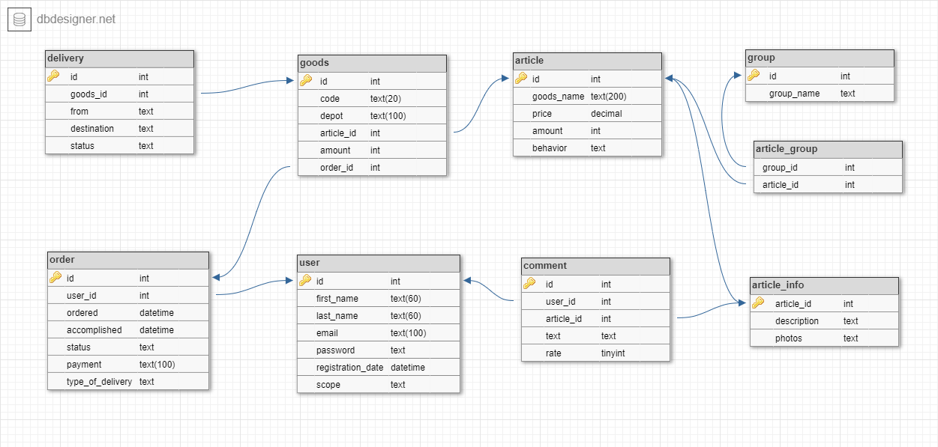

**Створимо нову базу даних, виконавши такі команди:**

CREATE DATABASE db_shop CHARACTER SET utf8 COLLATE DEFAULT;

Use db_shop;

CREATE TABLE `user` (

`id` int NOT NULL AUTO_INCREMENT,

`first_name` TEXT(60) NOT NULL,

`last_name` TEXT(60) NOT NULL,

`email` TEXT(100) NOT NULL,

`password` TEXT NOT NULL,

`registration_date` DATETIME NOT NULL,

`scope` TEXT,

PRIMARY KEY (`id`)

);

CREATE TABLE `order` (

`id` int NOT NULL AUTO_INCREMENT,

`user_id` int NOT NULL,

`ordered` DATETIME NOT NULL,

`accomplished` DATETIME,

`status` ENUM ('preparing', 'delivering', 'delivered', 'accomplished') DEFAULT 'preparing',

`payment` ENUM ('cash', 'credit card', 'bank account','other') DEFAULT 'cash',

`type_of_delivery` TEXT NOT NULL,

PRIMARY KEY (`id`),

FOREIGN KEY (`user_id`) REFERENCES `user`(`id`) ON DELETE NO ACTION ON UPDATE CASCADE

);

CREATE TABLE `article` (

`id` int NOT NULL AUTO_INCREMENT,

`goods_name` TEXT(200) NOT NULL,

`price` DECIMAL NOT NULL,

`amount` int NOT NULL DEFAULT '0',

`behavior` TEXT NOT NULL,

PRIMARY KEY (`id`)

);

CREATE TABLE `article_info` (

`goods_id` int NOT NULL,

`description` TEXT,

`photos` TEXT,

PRIMARY KEY (`goods_id`),

FOREIGN KEY (`goods_id`) REFERENCES `article`(`id`) ON DELETE CASCADE ON UPDATE CASCADE

);

CREATE TABLE `comment` (

`id` int NOT NULL AUTO_INCREMENT,

`user_id` int NOT NULL,

`article_id` int NOT NULL,

`text` TEXT,

`rate` ENUM ('1', '2', '3', '4', '5') DEFAULT '1',

PRIMARY KEY (`id`),

FOREIGN KEY (`user_id`) REFERENCES `user`(`id`) ON DELETE NO ACTION ON UPDATE CASCADE,

FOREIGN KEY (`article_id`) REFERENCES `article_info`(`goods_id`) ON DELETE CASCADE ON UPDATE CASCADE

);

CREATE TABLE `group` (

`id` int NOT NULL AUTO_INCREMENT,

`group_name` TEXT NOT NULL,

PRIMARY KEY (`id`)

);

CREATE TABLE `article_group` (

`group_id` int NOT NULL,

`goods_id` int NOT NULL,

FOREIGN KEY (`group_id`) REFERENCES `group`(`id`) ON DELETE NO ACTION ON UPDATE CASCADE,

FOREIGN KEY (`goods_id`) REFERENCES `article`(`id`) ON DELETE NO ACTION ON UPDATE CASCADE

);

CREATE TABLE `goods` (

`id` int NOT NULL AUTO_INCREMENT,

`code` TEXT(20) NOT NULL,

`depot` TEXT(100) NOT NULL,

`goods_id` int NOT NULL,

`amount` int NOT NULL,

`order_id` int NOT NULL,

PRIMARY KEY (`id`),

FOREIGN KEY (`goods_id`) REFERENCES `article`(`id`) ON DELETE NO ACTION ON UPDATE CASCADE,

FOREIGN KEY (`order_id`) REFERENCES `order`(`id`) ON DELETE NO ACTION ON UPDATE CASCADE

);

CREATE TABLE `delivery` (

`id` int NOT NULL AUTO_INCREMENT,

`goods_items_id` int NOT NULL,

`from` TEXT NOT NULL,

`destination` TEXT NOT NULL,

`status` ENUM ('preparing', 'delivering', 'delivered') DEFAULT 'preparing',

PRIMARY KEY (`id`),

FOREIGN KEY (`goods_items_id`) REFERENCES `goods`(`id`) ON DELETE NO ACTION ON UPDATE CASCADE

);

**Висновок** : на цій лабораторній роботі було завершено моделювання і засобами SQL створено базу даних, що складається з дев’яти таблиць.